Lázně Bělohrad

Malebné městečko Lázně Bělohrad leží v nádherné podkrkonošské krajině mezi městy Jičín a Dvůr Králové. Historie lázeňství se zde začala psát v roce 1885, kdy pruská hraběnka Anna z Asseburgu provedla první úspěšné pokusy s léčivostí místní rašeliny. Lázně jsou přínosem pro zdraví mnoha generací hostů, mezi nimiž nechyběli ani známé osobnosti jako Karel Václav Rais, Eliška Krásnohorská a Karel Jaromír Erben.
Lázně Bělohrad se skvělým renomé doma i v zahraničí poskytují procedury, které příznivě působí na všechna onemocnění pohybového ústrojí - revmatické choroby, bolesti páteře, Bechtěrevovu chorobu, artrózu, stavy po úrazech a ortopedických operacích. Přírodním léčivým zdrojem Lázní Bělohrad je sirnoželezitá slatinná rašelina, která se používá ve formě koupelí, zábalů a obkladů.

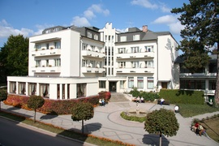

Samotné městečko nabízí spoustu možností, jak si zpestřit lázeňské a wellness pobyty. Vlastní lázně jsou obklopeny přírodním parkem Bažantnice, který vybízí nejen k odpočinku na čerstvém vzduchu, ale také ke sportovním aktivitám. Jeho součástí jsou totiž tenisové kurty, minigolfové hřiště a půjčovna horských kol.
Za zmínku jistě stojí také prohlídka samotného města, kde je k vidění barokní zámek z 18. století a barokní chrám Všech svatých ze 17. století. Lázně Bělohrad jsou také skvělým východištěm k výletům do Prachovských skal, do Jičína, do ZOO Dvůr Králové, do Krkonoš a k dalším krásným místům zdejšího regionu.
Letošní pobyt ve zdejších lázních jsem se rozhodl přiblížit Vám v „Deníčku lázeňáka".

DENÍČEK LÁZEŇÁKA
Den první, úterý 3.5.2016
Tak je to tady. Po dnech shonu, pracovního vypětí a, jak už to tak bývá, nechávání všeho na poslední chvíli, jsem se ocitl v lázních. Příjezdu předcházelo vše, jenom ne balení, chystání všeho a těšení se na pobyt. Během dopoledne předchozího dne jsem našemu dobrému známému, říkejme mu Václav, dovážil a připravil model RC elektrovětroně k prvnímu letu. Ani nevím jak, a bylo odpoledne. Zhltl jsem oběd, dal si šlofíčka a odpoledne věnoval dětem v modelářském kroužku. Cestou domů jsem se ještě v rychlosti rozloučil s přáteli a mazal domů, kde jsem si vychutnal kávičku, lehce posvačil a během pár minut přifrčel natěšený Václav k předávacímu letu. Cesta na chýšské modelářské letiště probíhala v přátelské atmosféře v očekávání dobrého letu. Takže vybalit, sestavit, předletová příprava a šup do vzduchu. Nááádhera, ono to letí, jásá Václav. Realita splnila očekávání a na světě je další spokojený človíček, kterému se splnil jeho klukovský sen.
Návrat domů, předání rad k provozu letadla a delší pokec, jak už to tak mezi přáteli bývá. Čas letěl nezadržitelným tempem, večer už o sobě dával vědět a najednou zjišťuji, že nemám zabaleno. Normální člověk by šel a honem by se vše snažil dohnat, možná i propadal panice. Místo toho jsem si, řka „Ono se to nezblázní, do rána času dost!“, vzal modýlek a šel si zalétat. Jen tak pro radost a utřídění myšlenek. Po nádherných dvaceti minutách letového času jsem se vrátil domů, vše pouklízel, sehrál s taťkou šachový mač, pobyl ještě chvíli ve společnosti rodičů a úderem 22. hodiny šel balit, abych o půlnoci mohl zalehnout s pocitem naprosté spokojenosti.
CRRR, píp píp… to se jen budík hlásí v šest hodin o svou pozornost. Poslušně vstanu, posnídám a jdu vše naskládat do auta, a to včetně jízdního kola na zadním nosiči. Po rozloučení sedáme s taťkou do letité Š 120l a v 8:15 vyrážíme směr Lázně Bělohrad, kam v cca 11:25 dorážíme. Tatínka jsem vyložil na místním vlakovém nádraží, odkud pokračoval zpět domů. Pokud někdo namítne, proč jsem nejel sám, tak odpověď je prostá. Taťka má prostě rád vláčky a ještě raději v nich jezdí.
O pár minut později přicházím na recepci lázeňského hotelu ANNA MARIE, kde po prezenci a uhrazení pobytového poplatku (7560,- Kč) dostávám klíče od pokoje a instrukce, kde co najdu a kdy mám kde být. A právě touto chvílí nastává ten pravý lázeňský šrumec. Registrace v přijímací kanceláři, vstupní lékařská prohlídka, dostavit se na časování procedur, první oběd, vyzvednout rozpis a vzhůru do procesu.
13:35 slatinná koupel – no prostě vana plná příjemně teplého léčivého bahýnka. Ani nestihnete vydechnout a šup na elektroléčbu a pokračovat individuálním LTV. Uf, konečně mám celý ten kolotoč za sebou a mohu začít přemístěním bagáže na pokoj a kola do kolárny. No, a je tu odpoledne, spíš večer a šup na večeři. Zde poznávám spoustu zajímavých lidiček. Zajdu na pokoj, pokusím se vybalit, jde to docela těžko. Moc krámů a málo úložných prostor. Ještě že mám logistiku jako koníček. Chvilku posedím, podám telefonické zpravodajství těm, kterým na mě záleží, proběhnu sprchou a jdu se seznamovat do zanzibaru s místní „ „kulturou“. Ještě jsem ani nedosedl a už se mě ujímá parta lázeňáků, v jejichž příjemné společnosti při dvojce vína čas krásně utíkal… Je 21:55 a jako slušně vychovaný chlapec lezu do pelechu a už se těším na další den, kdy se nasáčkuji do bahýnka a budu prohřívat své unavené svalstvo.
Den druhý, středa 4.5.2016
…a je tu ráno. Deštivé ráno. Úderem šesté hodiny lezu z vyhřátého pelechu připraven vykročit vstříc novému dni. V 6:45 snídaně, v 7: 20 masáž, v 8:05 perličková koupel, v 9:35 vířivka na ruce a konečně chvilka pro regeneraci. Kolem jedenácté šup na oběd a místo odpoledního lehárka elektroléčba na bolavá záda, trošku volna na datlování a ve 14:20 nástup na plynnou uhličitou koupel. Na plynné uhličité koupeli si zalezete do igelitového pytle, který Vám obtočí kolem pasu a nafouknou. Je v tom pěkné teplíčko, a když tu dobrotu vypouštějí ven, tak je i pěkný smrádeček. Je tam moooc příjemná sestřička, s kterou je i pěkná srandička. Ono ostatně tady jsou všichni moc příjemní a pohodoví človíčci. To se hned člověk cítí lépe.
Venku bylo nějaké uplakané počasí. Ani teplo, ani zima, trošku vlhko, sem tam přeháňka, tak jsme se se spolubydlícím vydali na pěší průzkum okolí. Ulice jako všude, domky pěkné i horší, dřevěné i zděné, staré i nové a kolem všeho se potůček vine, sem tam se i kachna mihne a vůně všudypřítomných tulipánů line… Místní TJ má moc pěkný a udržovaný areál, čítající travnatá fotbalová a antuková tenisová a volejbalová hřiště, sportovní halu, hřiště na minigolf a hlavní budovu, čnící jak maják v rozsáhlém lázeňském parku.
Příjemně unavení jsme se odebrali na večeři a poté na pokoj k načerpání tolik potřebných sil pro večerní lázeňský život. V 19:30 začínáme srazem v zanzibaru. Po krátké rozpravě kolega zůstává u pěnivého moku a moje maličkost posilněna dvojkou bílého vyráží do tančírny Bohumilka. Zde se setkávám se známými i novými tvářemi. Na to, že tanec provozuji pouze v sebeobraně, jsem se docela překonal a vykonával pohyby vzdáleně připomínající tanec tak intenzivně, že jsem neměl skoro ani čas v klidu vychutnat oblíbené bílé. Nicméně tato snaha vzápětí přinesla své ovoce, neboť jsem se seznámil s kosmetičkou Ivou z nedaleké Kalné, zatím nevím, zda Dolní nebo Horní, a o něco více se integroval mezi místní komunitu HOMO PACIENTUS LÁZEŃÁKUS. Kolem 22:30 jsem po anglicku vyklidil pole a odebral se hnípat. Jsem tu přeci na osvěžení ducha a těla a postýlka už přijmout mě chtěla…
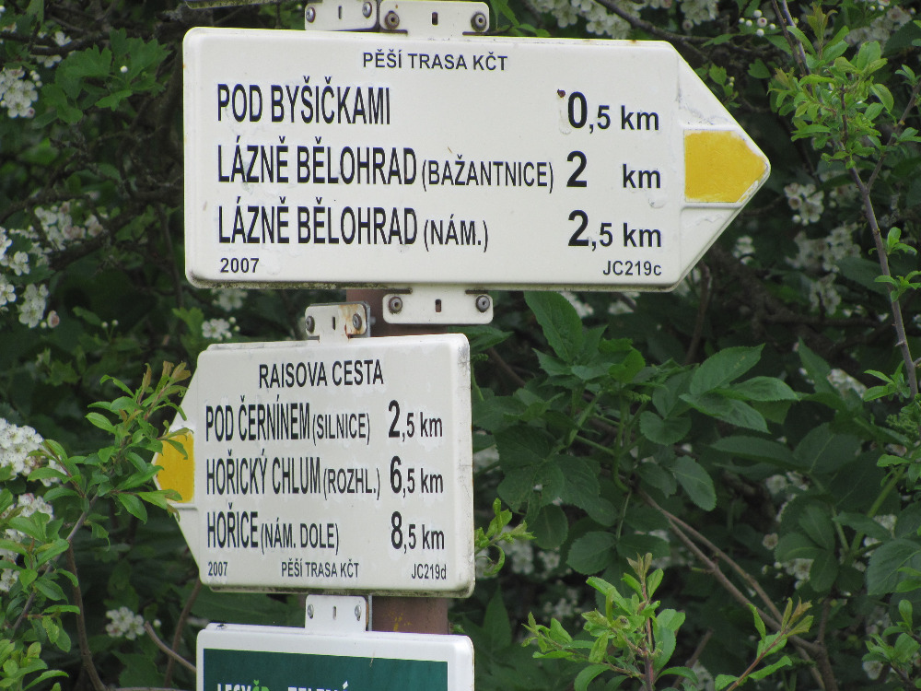
Den třetí, čtvrtek 5.5.2016
Je tu ráno jako vymalované, to se člověku hned veseleji vstane. Ranní očista se o něco protáhla, jelikož holení nepatří zrovna mezi moje oblíbené disciplíny. Nicméně snídani jsem stihl v mezích normy a dokonce „urval“ i poctivé množství jogurtu a všelijakého toho zdravého zrní. Začínal jsem bazénem, kde nejdříve cca 15 minut provádíme něco jako cvičení. Úklon, předklon, záklon, šlapeme vodu, nohu přes nohu, lezeme po stěně, krásně se hýbeme, žížalu k tomu jako cvičební pomůcku použijeme. Nejedná se o žížalu živou, nýbrž cvičební pomůcku z pěnové hmoty o průměru cca 8 cm a délce cca 120 cm. Po „velmi náročném“ vodním cvičení nám je povoleno plavat a jinak rošťačit. Vířivky, protiproudy, chrliče a jiné blbinky. Po bazénu jsem se přesunul na masáž nohou, což není nic jiného, než vibrační deska, na které Vám naklepou plosky jako řízky před smažením. Patřičně naklepaný jsem se odebral relaxovat na pokoj v očekávání oběda. Do tohoto těšení a nicnedělání, odborně nazývaném lázeňský pobyt, zazvoní mobil a na druhé straně pan šéf. Ještě tu nejsem ani týden a už mu chybím. Zkusil jsem to rozdýchat a tradá na oběd.
Mňam, svíčková, to jsem si pochutnal a hned bylo líp. Trošku jsem si ještě lehnul a šup do plynu. Néé, nebojte. Zalezete do pytle a tam vám fouknou čmoudíky. Je to dobré na prokrvení, snížení krevního tlaku, zlepšuje hojení a pomáhá od otoků. Smrdí, ale pomáhá. No, a když už je člověk tak krásně navoněný, tak se ladnou chůzí přesune do bahenní lázně (slatinná koupel), kde se krásně prohřejete a vylezete jako černoušek. Žádný strach. Veselá sestřička vás vydrhne kartáčem, ošplouchne vodou, a můžete o dveře dál. Poslední procedurou dne bylo cvičení s osobní krotitelkou (individuální LTV). Je tuze milá, příjemná, erudovaná a je s ní i sranda. Má jenom drobnou chybičku. Nic neodpustí, což je dobře, proto tady jsem. Jsem sice unavený, ale spokojený. Neklamný důkaz toho, že to zabírá.
Je moc pěkné slunečné odpoledne, tak se odebírám s knihou do parku. Trošku čtu a kochám se. Tu pěkná slečna, tu veselá běžkyně, tu postarší pár. Ona radí, poučuje, přehání svou péči, on jen trpně sedí a poslouchá školení. Raději si sedám na vzdálenější lavičku a nořím se do děje knihy, tam je vše v pohodě. A brzy je tu večeře. Mňam, mlask a rychle na pokoj. Převléknout do cyklistického, nachystat vybavení, poslední kontrola, nafouknout kola a tradá na výpravu.
Po dlouhé době zase sedím na kole, jé, to zase bolest zadku bude. Na rozkoukání jsem volil lehčí trasu. Z Lázní Bělohrad severně na hrad Pecka, hezky do kopečka, tvářil jsem se jako suchá švestka. Néé, kecám. Docela jsem si to užíval. Dále do malebné vesničky Kalná, kde jsem pátral po holčině ze středečního tanečku, leč marně. Zato jsem viděl krásného koníčka, srnku s jelenem a zezhora vše kontroloval kroužící čáp. Prostě nádhera a idylka. Z Kalné jsem se spustil trošku ďouratou cestou, abych posléze točil na pravou ruku a mastil po státovce směr lázně. Přijel jsem trošku prochladlý, ale spokojený. Po dlouhé době opět na kole. Paráda, jen se trošku ozývají záda a zadek. Tak dobrou noc a zítra pokračujeme…
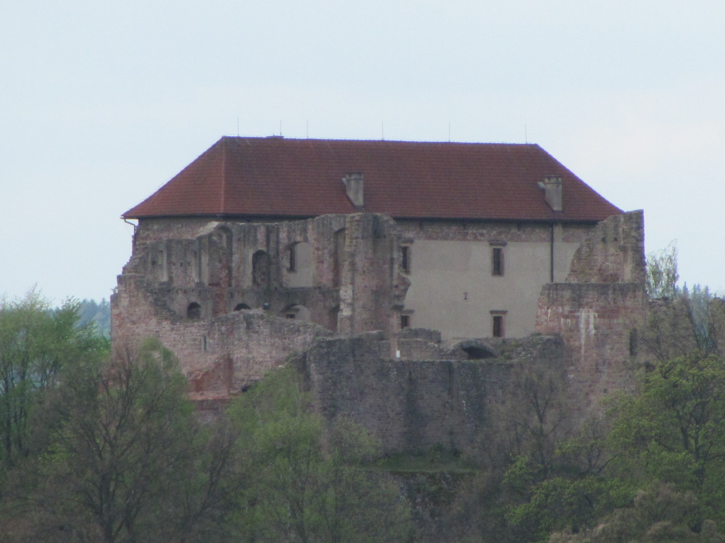
Den čtvrtý, pátek 6.5.2016
Dobré páteční ráno. Z pelechu se lézt nechce, nicméně sprcha mě vrhá do reality. Rehabilitační proces po snídani zahajuji vibrační stimulací, pokračuji slatinným zábalem, odkud prohřátý a zrelaxovaný pokračuji na vířivku rukou. Zde klábosím se starším pánem o autech a nosičích na jízdní kola.
Přejdu si lehnout na pokoj, před obědem dáme se spolubydlícím krátkou procházku a šup na dlabanec. Cestou z jídla potkávám Lucku, jak na lavičce štrikuje a ani se nenadám a seznamuji se s další paní, myslím, že Ilona její jméno zní. Pozdravení, políbení a raději prchám. Bafnu plavky a s plným panděrem se vrhám do vln. Trošku pocvičíme a pak se jen líně převaluji a sem tam popoplavu, abych demonstroval jakous takous snahu. Došourám se na pokoj jako stařec, kopnu do sebe jedno rychlé kafe a trošku regeneruji a pohrávám si myšlenkou zase někam mazat na kole. Na mysli mi vytane přehrada Les Království…
Ve 13:50 jdu na masáž a tam se definitivně rozhoduji pro výpravu. Šup na pokoj, nasoukat se do sportovního, lehce posvačit, vše přichystat a před 15. vyrážím vstříc novým zážitkům. Dosedám, JAUVAJS, ta sedačka nějak ztvrdla. To nic, to dáš, promlouvá můj vnitřní hlas. No tak jedu a kochám se. Kola docela pěkně šustí, do kopečka, z kopečka, na Miletín, Zdobín, Horní Dehtov, spustím se docela z pěkného prďáku do Bílé Třemešné, doleva, doprava, u hasičárny znovu doleva a po asi třech kilometrech jsem uchvácen pohledem na prvorepublikovou přehradu Les Království z let 1910 – 1919, přetínající tok Labe. Nádhera, to za tu trochu námahy stálo. Sluníčko se přibližuje k obzoru, připomíná návrat k lázeňskému domovu. Poslední pokochání tou krásou, udělám několik fotek a tradá zpět. Za dobré chování jedu asi čtyři kilásky do docela výživného kopečku. Jó, Lubo, trošku více kondičky by to chtělo. Rychle odhazuji kolo do kolárny, na sebe hodím mikinu a s jistým zpožděním jdu na večeři. Inu, kdo chodí pozdě, nečeká. V zadku mám 43 km a po osvěžující sprše ležím a relaxuji. Hledím na bednu a najednou… Dobrou noc.
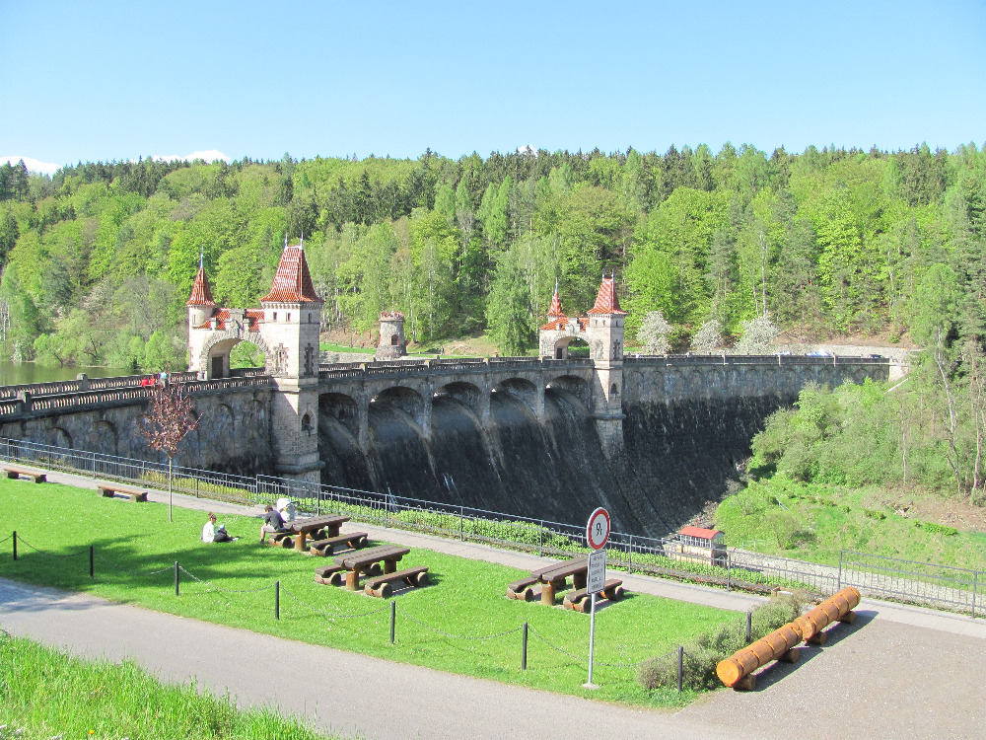
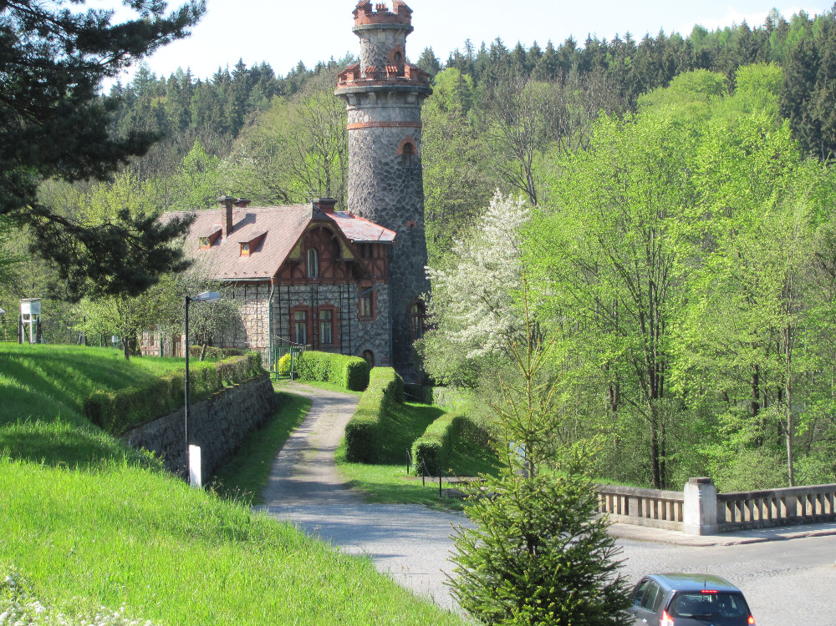

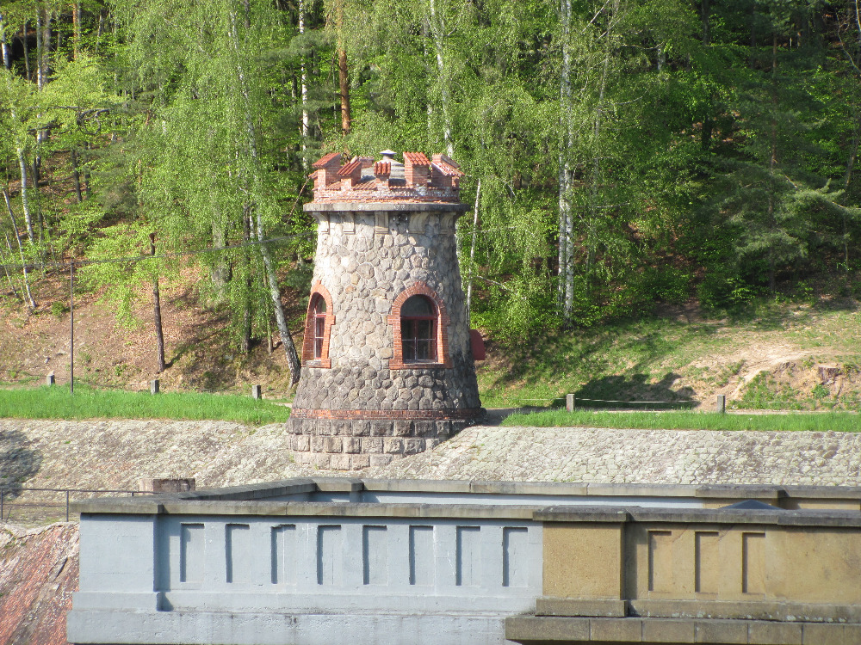
Den pátý, sobota 7.5.2016
Probouzím se do sluncem prozářeného pokoje, jó, sobota tu je. Lezu z pelechu, mažu na snídani do vedlejšího objektu. Je to hotel Grand. Je tu stravovací provoz a všechny rehabilitační procedury. Po snídani s plným bříškem do bazénu na tělomrsk a nějaké to plavání. Ve sprše se dávám do řeči s jedním fousáčem a během chvilky zjišťuji, že je také veteránista a chystá se své stroje rozpustit do světa. Ještě rychlá výměna tel. čísla a zmizel. V tento den mu končil pobyt. Tomu se říká klika.
Další proceduru mám až na 14., takže co s časem? Jdu na pokoj, chvilku poležím, něco málo naťukám, hluboce se zamyslím a najednou spím… Rozlepím očíčka a hle, je tu doba oběda. Odpolední lehárko, z kterého mě vytrhne drnčení mobilu. Na druhé straně se ozve mistr a láká informace. Kde jsem, co tam dělá, jak tam dlouho budu… Pak tradá na slatinný zábal a odpolední procházka kolem rybníka Pardoubek. Jé, tam je pěkně. Hezká cestička, místy dřevěný chodníček, cestu lemují různé dřevěné obludky, z vodní plochy na vás hledí dráček Dobromil a všude máte tabule s veselým vyprávěním a na to vše zpoza mlází dohlíží vodníček. K místnímu rybníku se váže pověst. Vodníček docela slušně prosperoval, u břehu měl pěkně narovnané hrnečky plné dušiček. K vodě chodila pěkná děva a jak už to tak bývá, brzy jeho ženou byla. Pověst dále praví, že každé ráno mladý chasník chytal z loďky rybky a krásně si u toho zpíval. To se vodníkově ženě tuze líbilo, nenápadně kolem loďky kroužila, až spatřena byla a s chasníkem z lodičky rybky lovila. To vodníčka dobráčka časem dost naštvalo, svou ženušku začaroval do věčného spánku, z kterého ji může odčarovat zase jen on sám. Tak ji má spící, nechodí mu za chasníkem a má ji jen pro sebe…
Po návratu jsem chňapnul knížku a šel louskat písmenka do parku. Čas docela letěl a šup na večeři, rychle zpět a tradá na kolo. Jel jsem na druhé kolo pátrání po té holčině z tanečku. Kamarádky našeptávačky říkaly něco o Ostroměři, tak jsem to prověřil. Sedl na kolo, a vyrazil. Trasa pohodová, krajina pěkná, na cestě jsem potkal čápa, vysokou, vláček, túristy, a nakonec i JI. Bohužel zrovna spěchala na vlak, že prý jede navštívit stonající kamarádku. Krátce jsem s ní poklábosil a mazal zpět. Cestou jsem se zastavil u splavu, pokoukal, něco vyfotil, projel se vyhlídkovou cestou. Tu dojel jsem cyklistku osamělou, trošku pokecal, trošku jí popotlačil do kopečka a zmizel. Nějak se mi nechtělo na pokoj, tak jsem se ještě trošku motal po Bělohradě, až mě zima přinutila k návratu. Sprška a čučíme na bednu. Komedie se střídá s hokejem a v pelechu jsem zalezlej…
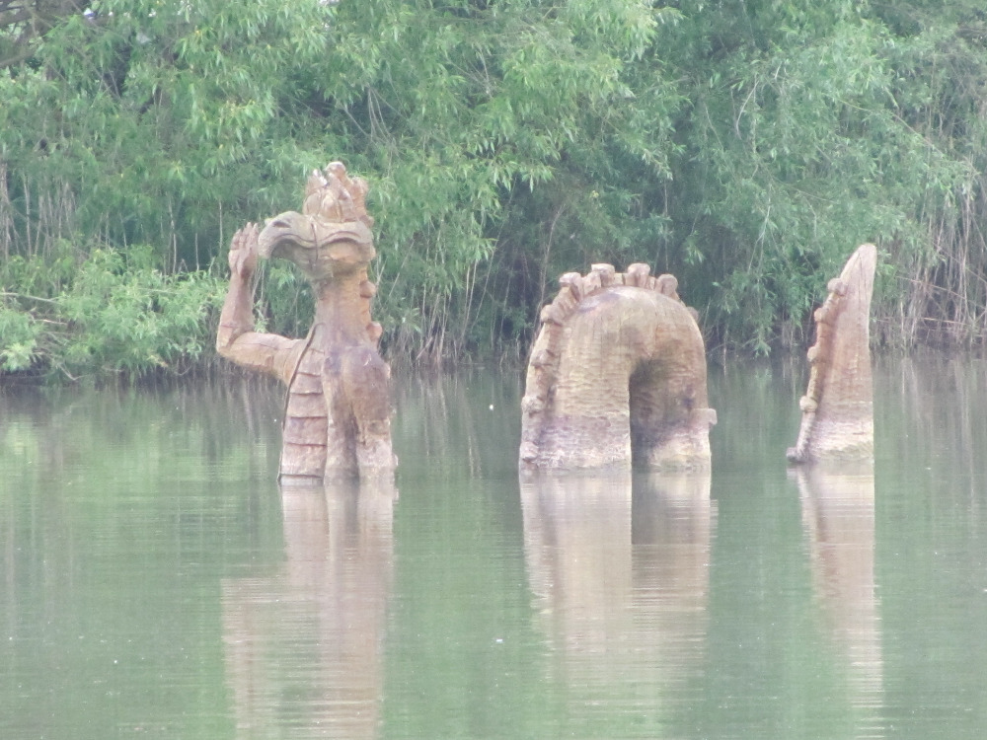
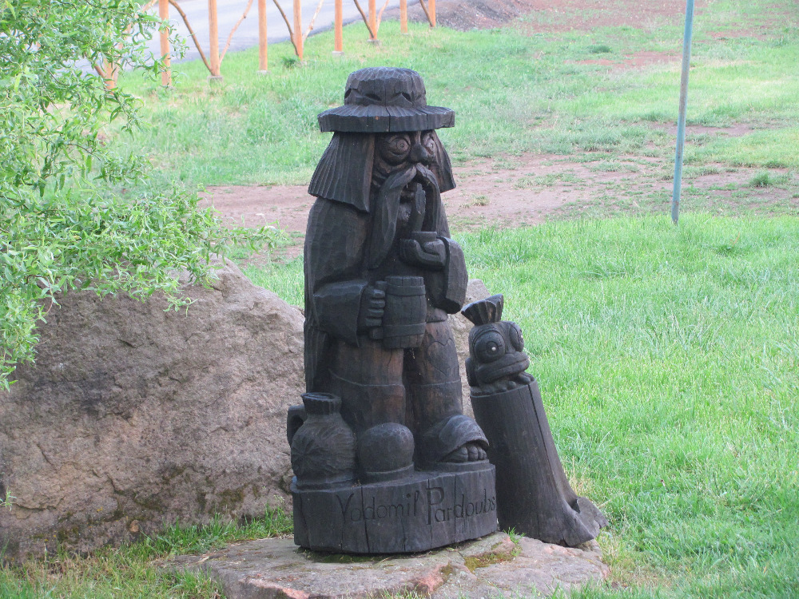

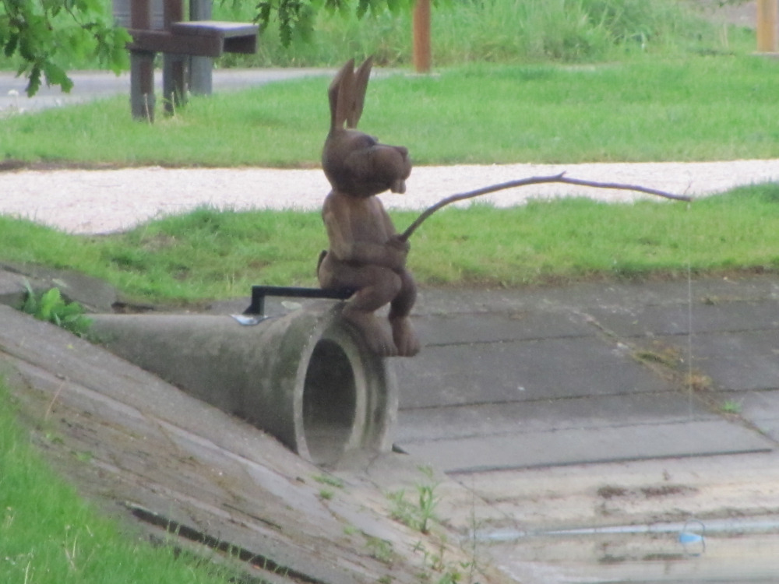
Den šestý, neděle 8.5.2016
Tak mám za sebou první pracovní týden. Tolik nového jednoho i unaví. Je neděle a to se vlastně nic neděje. Procedury žádné, pouze na stravu a všudypřítomná pohoda vládne. Ráno do gala, voňavá snídaně na stole přistála. Spokojeně s plným bříškem na pokoj odpočívat šel jsem. Trošku ležím, relaxuji a písmenka do noťasu psal jsem. A je tu doba oběda, to ta dopolední doba uběhla. Obídek byl mňam, co asi odpoledne s volným časem udělám? Siestu držím, se spolubydlícím Pepou se nad výletem radím. Úderem 13. kola sedláme, na výlet se vydáváme. Těšíme se, až nádvoří hradu Pecka na vlastní oči poznáme. Cestou u restaurace u Javorského mlýna se stavíme, na okolí koukáme. Po krátkém odpočinku jedeme dál, v Pecce je kopec pro nás přichystán. Na náměstí odměnu si dáváme, místní zmrzku ochutnáváme. Poté už na nádvoří hradu odjezd, jééé, to je na okolí výhled. Počasí se trošku kaboní, větrem nás popohání. Šlapeme radostně do pedálů, odbočka na Brtev je tu ponenáhlu. Z kopečka utíkají kolečka, ve vesničce čeká na nás pro oči prácička. Ve voliéře chovají tu ve velkém papoušky, málem mi překvapením brýlí praskly obroučky. Zde cesta ke konci se chýlí, dvě, tři zatáčky a jsme v Bělohradě, našem cíli, poctivých 20 km v kopcích naše zadky sílí. Pepa vrací kolo v hotelu Strom života, potom ještě jdeme k rybníku Pardoubek, kde vládne vodník. Hledíme chvilku společně na hladiny plochu, u chodníku rozdělily se naše cesty trochu. Pepa se jde upravit na pokoj, mně ještě láká krátký cykloprůzkum míst na obzoru. Jedu směr Bažantnice, tam co kroky lázeňáků míří nejvíce. Míjím kurty na volejbal a tenis, fotbalové hřiště vidět je nejvíc. Na rozcestí hospůdka, jééé, tam musí být točené dobrůtka. Vytržen jsem z rozjímání, když kola na chodníku u vchodu zadrncají. Pro klíče, pak kolo zaparkovat do sklepa, jdu na pokoj zkulturnit se trochu, a za chvíli čeká v jídelně voňavá dobrota.
Nabaštěný a posilněný jdu na pokoj pro zdroj poučení a zábavy jak stvořený. Beru knihu rozečtenou – Starožitníkův krám od Dickense – do parku na lavičku mě mé nohy vedou. Čtu si, domů zavolám, hledím zda známou duši nepotkám. Venku už se trochu šeří, to člověk na pokoji být hledí. Jsem tu, kafe vařím, odpočívám, telefonuji a pak psát tyto řádky se snažím. Pro dnešek jsem nějak unavený věru, tak vážení končím a do pelechu lezu.
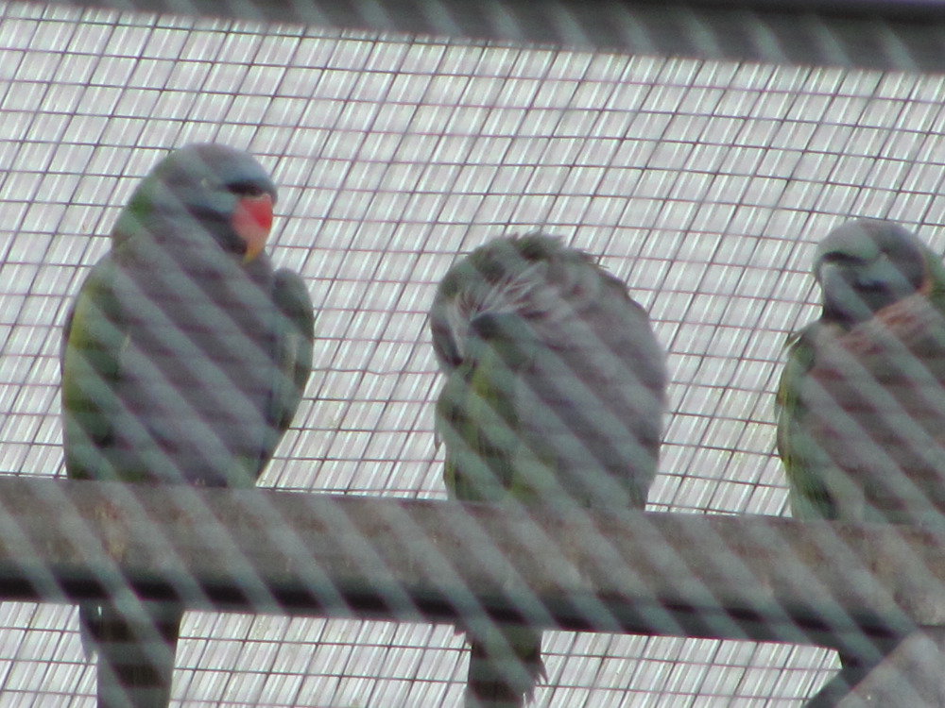
Den sedmý, pondělí 9.5.2016
Je tu pondělní ráno ani se nám moc vstávat nechtělo. Pepču trochu trápil po včerejším sportovním výkonu zadek a mojí maličkost jen pokročilá lenost. Takže pelech opustit, oškrábnout vous, zkulturnit tělo a už se na snídani letělo. Rychle na pokoj pro pytel na plynnou uhličitou koupel. Už jsem byl skoro v pytli, když mě sestřička upozornila, že mám být na uhličité koupeli, jenže ve vaně. No nic, asi už tady z toho blbnu. Ustrojil jsem se a mazal do vany. Cestou jsem ještě potkal modrookou sestřičku z elektra. Prohodili jsme pár slov a ani jsem se nenadál a zapínala mi knoflíček u krku. Milé a příjemné, jsem z toho volajaký zmatený.
Jé, to je pohodička. Voda teplá tak akorát a všude okolo vás těkají maličkaté bublinky, až si připadáte jako ve velké sifon flašce, potom už pohoda, tak jsem se šel trošku prospat, abych si krátce před obědem užíval klasickou masáž zad, óóó, to je slast. Po obědě vířivka na tlapky, dojít si pro plavky a od 13. cvičení a plavání ve velkém bazénu. Dnes bylo celkem brzy hotovo, tak chystal jsem se na kolo. Jenže jsem dost dlouho ukecával lenoru. Konečně v 15:00 sedlám kolo a jedu na okruh: Lázně Bělohrad – Pecka - Tetín – Lázně Bělohrad v délce cca 27 km. Bylo nádherné slunné počasí, byly výborné výhledy, hezky se jelo a světe div se, nic nebolelo. Ještě jsem si sjel na vlakové nádraží pro jízdní informace na cestu do Liberce a zpět z Litoměřic. Vše vyřízeno a jsem i včas na pokoji. Sprcha, ustrojit a na večeři vyrazit. Nabaštěno a už beru knížku a jdu si číst do parku, dokud je venku krásně. Nějak se ochlazuje, tak prchám do hotelu a ještě chvilku si čtu v hale. Od 19:30 jsem na pokoji. Pokecáme, sklopím do sebe kafíčko a jdu datlovat. Ještě postahuji včerejší fotky a budu asi chvilku koukat na bednu a potom spát… Ahoj zítra!
Den osmý, úterý 10.5.2016
Tak je tu další den. Lezu z pelechu, ranní rituál a tradá na snídani. Ono se s plným bříškem nějak lépe vymýšlejí blbiny a dělat srandu dá docela zabrat. Zahajuji vířivkou rukou, kde jsem docela perlil. Tak pečlivě jsem bral proceduru, až jsem měl mokré kalhoty, kde, to snad ani nemusím říkat. Rychle na pokoj, přehodit gatě a tradá do procesu. Pro velký úspěch perličková koupel. Využiji volného času mezi procedurami a jdu si do centra nechat „nakrmit“ telefon. Stíhám a před obědem jdu cvičit a plavat do bazénu. Plavky na pokoj a tradá na obídek. Zrychlený přesun na pokoj a gaučink. Nějak mi ta lázeňská pohoda zmáhá. Krátká chrupka a už si lebedím na elektrice. Před druhou ještě do plynu – nebojte, žádné násilí, jen pomocí CO2 léčení. Ležím, přemýšlím a lumpárnu vymýšlím.
Ještě před třetí sedám na kolo a vyrážím směr Pecka, točím na Vidonice, Horní Brusnice, kde se skoro zlomím za roh, taková tam na křižovatce byla vracečka a pomalu, leč vytrvale se plazím na Zvičinu. Obhlédnu Raisovu chatu, nedalekou rozhlednu a kostelík. Dle místních jedno z nejvýše položených míst. Pohříchu je všude zavřeno, takže smolík. Alespoň o důvod víc se sem ještě podívat. Počasí super, výhledy úžasné a v dušičce stav totálního zadostiučinění. Pokochám se okolím, udělám pár fotek a tradá do lázní. Cesta vede z kopečka, pěkně uhánějí kolečka, jéé, to je fičák. Během pár minut jsem na baráku, trošku se ošplouchnu a spěchám na véču. Dorazím sice o něco později, nicméně v mezích slušnosti. Beztak chodím vždy přesně, rozumějte pozdě, takže vše v pohodě. Na pokoji se zcivilizuji, nahodím vycházkové oblečení a jdeme cvičně s Pepou na vlakové nádraží. Cestou zajdeme do večerky, doplníme zásoby a zvolna dorazíme na pokoj. Příjemně unaveni mluvíme o životě a splachujeme to Sklepmistrem. Čas kvapem běží a během chvíle se leží… Dobrou noc…
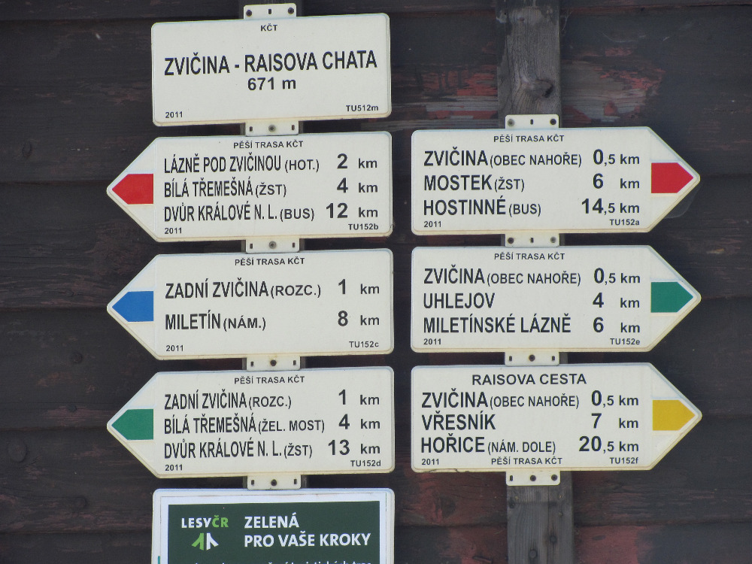

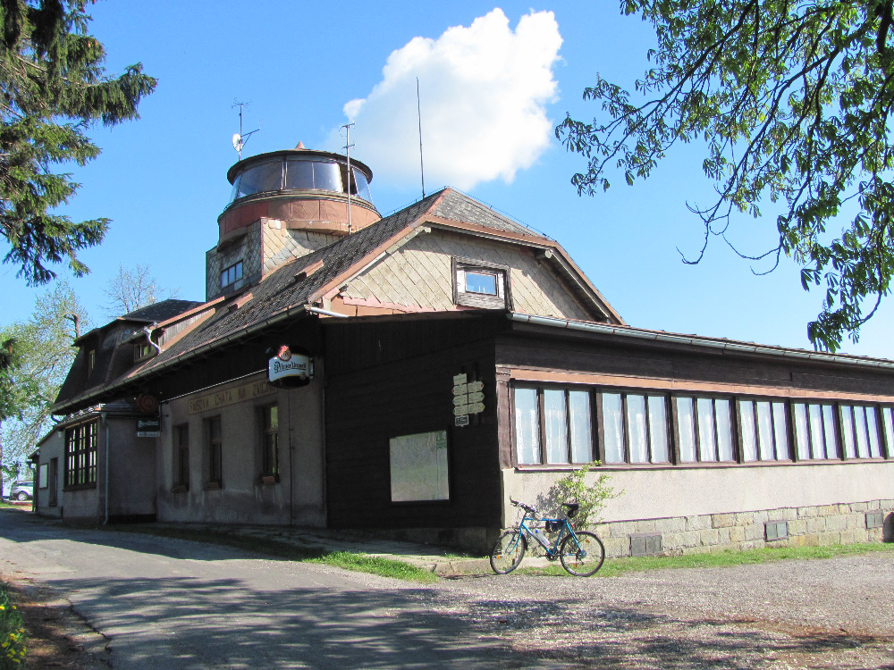
Den devátý, středa 11.5.2016
Jako vzorný pacoš rozlepím oči a už to létá. V koupelně probudit, ustrojit a šupem na snídani. Chvilku rozkoukat a kontrolní vyšetření, kontrola účinnosti léčby, přeměření tlaku, krátká konsultace, podání ruky a hotovo. Stručně, jasně, věcně. Tak se mi to líbí, velmi vstřícný přístup. Během dopoledne ještě vibrační stimulace DK a před obědem jdu k osobní krotitelce. Byla v dobrém rozmaru. Cvičení bylo docela namáhavé, leč příjemné. Odcházel jsem v lepší náladě, než jsem přicházel. Děkuji. Během dopoledne probíhalo další kolo příprav na zahájení lázeňské sezóny. Pod okny parta řemeslníků kompletovala podium, zahradnická parta dokončovala záhonky a učni běhali s hadicí, aby kytičky nežíznily. Pěkné to tu je.
Po obědě jsem docela vytuhnul, jóóó, ty večery musím trošku lépe zvládat, do pelechu se dříve skládat. Ještě do bazénu a padá rozhodnutí. Na velkou trasu se necítím, tak to jistí Miletín. Koupit nějaké oplatky a trubičky. Oplatky mám, s trubičkama to je horší. Přijel jsem o pár minut později. Nu což, zítra je také den, snad nebude pršet. Světe div se, dnes jsem přijel včas, a to i na večeři. Servírky z toho hnedle oněměly.
Ještě chvilku jsem datloval a pomaloučku polehoučku se chystal na taneček do restaurace Bohumilka. Navlékl jsem na sebe něco jako společenský oděv a šel do jámy lvové. Ne, nebylo to tam vůbec zlé. Bylo tam docela příjemně a hlavně sranda. V přiměřenou hodinu jsem odpochodoval na pokoj a během okamžiku zalehnul a spal jako méďa Béďa. Brum, brum a spal celý dům…
Den desátý, čtvrtek 12.5.2016
Je tu nový den, tak se na něj radostně vrhnem. Líně se zkulturním a už tlapu na snídani. Začínám zvolna. Na rozkoukání vířivka na ruce, krátký odpočinek na pokoji a tradá na individuální LTV. Osobní krotitelka byla u lékaře, takže jsem vyfasoval náhradní. Vůbec nebyla špatná. Panovala pohodová atmosféra, jak je zde ostatně dobrým zvykem. Přiučil jsem se nějaké nové pohybové relace, z nichž některé mohu praktikovat i na cestách autem. To se hodí, když záda nesnesitelně bolí. Příjemně unaven jsem šel zalehnout a načerpat síly na další procedury. Ač se to nezdá, tak se cítím docela utahaný. Nevím zda to je včerejším tanečkem, pravidelným cykloturistěním, nebo reakce na rehabilitaci ???? Nevím.
Během dopoledne se místní pracanti činili a na včera vystavěné podium udělali zastřešení a ještě o pár metrů vedle postavili nosnou konstrukci velkého party stanu pro návštěvníky zahájení lázeňské sezóny 2016. Dokonce i pokojské se činily a mimo jiné nám i převlékly pelechy. Na jednu stranu fajn, ve voňavém se spí lépe, na druhou jsem se musel zvednout zrovna v tom nejlepším… Umím si představit ohleduplnější způsob probuzení. No nic, také to někdy musejí udělat. Parta chlapíků z údržby se dnes opravdu činila. Pozalévat záhonky, posekat trávu a ještě upravit, odplevelit, dosypat a zaválcovat parkové cestičky. Opravdu se snaží. Nevím, jak to dělají, ale mají vždy včas hotovo a svou činností nijak nenarušují klid a atmosféru lázní. To velmi oceňuji a chválím.
Blíží se čas jít do bazénu. Bafnu plavky a pádím. Jako tradičně dorážím mezi posledními. Lepší to už asi nebude. Žádný stres, pouze pohoda, však ona neuteče ta voda. V bazénu se pilně cvičí, chvíli s žížalou, chvíli hopsání před tyčí. Po cvičení proplavání a už šupajdím na pokoj, odhodím sušit plavky, chvilinku se natáhnu a už tradá na oběd. Malá siestička a už se valím do slatinné koupele, jé, tam příjemně je. Potom ještě masáž zad a mohu se zvolna na kolo chystat. Dnes žádné divočiny. Fouká docela svěží vítr a vypadá to na déšť. Nezaleknu se však a pevně odhodlán razím do Miletína pro Hořické trubičky. Tentokrát se mise zdařila, paní prodavačka mi dobře poradila. Cestou zpět malá přeprška, alespoň se nezavaří kolečka Tak jsem už na pokoji a ani jsem prakticky nezmokl. Rychlá sprcha a jdu na večeři. Světe div se, jsem tam včas. Po jídle jdu ještě do parku. Je pěkný sluníčkový večer a tak nějak se mi nechce být zavřený. Zařídím telefony s kolegou, cinknu domů a pak jen tak sedím a kochám se. Trošku jsem četl, ale dnes jsem tomu moc nedal. Nějak se nemohu soustředit. Mám v hlavě zmatek, tak se snažím utřídit myšlenky. No, lepší už to dnes asi nebude, tak se zvedám a jdu na pokoj. Koukáme se spolubydlícím na hokej, trochu pokecáme a do hajan.
Den jedenáctý, pátek 13.5.2016
Tak, a je tu pátek třináctého… a co má být?! Den jako každý jiný. Probudit se ve sprše a šup na dlabanec. Na rozjezd vibračka na nohy, v půl desáté přesun do bazénu, oběd, siesta a odpolko na elektriku. Modroočka byla moc příjemná, docela mi zvedla náladu. Ještě do plynu a hotovo. Během dopoledne ještě pracanti makali na přípravách sobotního zahájení lázeňské sezóny. Natáhli krycí plachtu na včera postavenou konstrukci. Ještě vše překontrolovat, dokončit a v sobotu to může vypuknout. Mají docela hoňky, je neskutečné, jak se místní snaží udělat vše pro spokojenost, pohodu a dobrou náladu místních i lázeňských hostů.
Jsem na pokoji a vychutnávám si odpolední kafíčko. Pár minut před 15. přichází Pepa a doprovází mě na vlakové nádraží. Za dvacet minut si kupuji jízdenku do Liberce, kde mám v úmyslu navštívit stonající sestru. Ještě dáme jedno orosené a jdeme na peron vyhlížet mašinku. Přijela docela včas, rozloučení, a lezu do vlaku. Ve Staré Pace přestupuji do přípoje a už jsem v klidu. Nemusím se bát, že mi něco ujede, nebo včas nevystoupím. Cesta se vine krásnou krajinou, to z auta neuvidíte, sem tam tunel, u trati i vysoká a jiná havěť. Tak nějak si uvědomuji, že v dnešní době se všichni někam a za něčím ženeme a ani si neuvědomíme, jak máme krásnou krajinu. Zpomalme a více ji naslouchejme. Uvidíte, že nám to vrátí měrou vrchovatou. Tu srnka, tam hopkající zajíc a z výšin na vše dohlíží kroužící káně. Udělejme to pro sebe, važme si přírody a buďme s ní kamarádi. Pohled na Ještěd připomíná blížící se Liberec. Poslední pohled z okénka a vystupuji.
Město mě vítá rozkopanou křižovatkou u bývalého Skloexportu… Lubo, vítej zpět do reality. Na zastávku MHD to nedám, tak si pokorně telefonuji pro odvoz. Během několika minut přijíždí taťka se sestrou v roli navigátora a tradá do Rochlic. Zde se zase po dlouhé době scházíme jako celá rodina. Taťka, mamča, sestra a moje maličkost. Sedíme, plkáme a jsme rádi, že jsme spolu. Libuška prožívá dost náročné životní údobí. V úterý ji čeká devátá chemoterapie, tak pevně doufám, že to zabere a bude zase fit.
Ani jsem se nenadál a je pozdní večer. Zalézáme do pelechů, jenom mě se nějak ještě nechce, tak si sednu k PC, zkouknu došlou poštu, projedu info o dodatečných elektropohonech na jízdní kola a nové trendy v elektromobilech. Nalézám inzerát na lehce ojetého TWIZIHO a stavebnici malého dvoumístného elektromobilu. Něco jako Smart. V pondělí to obtelefonuji a uvidím, co z toho vyleze. Vypínám to a jdu také spát… Ahoj zítra.
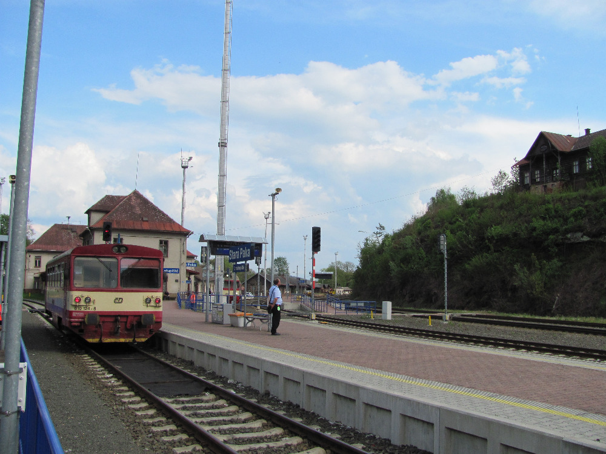
Den dvanáctý, sobota 14.5.2016
Je tu sobota, vybatolím se z pelechu, dáme si společnou snídani, ještě s taťkou okoukneme medvědí inzeráty a už je tu loučení. Mamča zůstává v Liberci, aby tady dávala na Libušku pozor, pomohla s tím, co sama nezvládne, no prostě, aby se užily. S taťkou bereme vaky a razíme Tydýtem (Škoda Octavia Tdi) do Litoměřic na autosalon a veterány. Za dobré chování řídím a vytvářím spotřebu 4.3l/100 km. Parkujeme u Kauflandu a šourem na výstaviště. Koupit vstupenky a počkat do desíti, než se otevřou brány. Co nového? Audi RS8 a nějaké soutěže, to mě nechává chladným. O kousek dál si sedám do nového Tipa (pokračovatel Fiatu Linea). Docela to jde. Pokračuji do stánku Renault a Dacia, vezmu si ceník na Dustera, zběžně okouknu Talismana, přejdu k Opelu, zde klasika, Corsa, Astra, Meriva, Cascada… Běžný sortiment a trend rostoucích cen. Chtít i 400.000 za Corsu, to už je docela dost. Trošku to rozdýchám u drifterů, okouknu VW Golf I na vzduchovém podvozku a už přecházím do modelářské sekce, kde je k vidění RC stavební technika, traktory a trucky. Vše hezky v pohybu. Krása. Minu Toyotu, zalezu k VW, zde si s taťkou předáme dojmy, pokusím se nasoukat do VW XL 1 a už jdu dál. Peugeot má jen samé tuctovky, takže odtud proběhnu k modelářům, kde je tradičně na co koukat. Letadla, gumovky, magneťáci, volňasy, RCéčka, lodě, vrtulníky a spousta jiných modelů. S pánem jsme si hezky pokecali a vypadá to na docela plodnou spolupráci. Jsou technicky vybaveni na výrobu žeber a výřezů z PP. Tak uvidím, jak to dopadne. Venku už vrčí veteráni, tak se jdu kochat. Nacházím taťku, tak si sedáme na lavičku a sledujeme ten mumraj společně. Ještě okoukneme staré traktory, škodováckou expozici a opouštíme brány výstaviště. Dojdeme k autu, sjedeme k vlakovému nádraží, kde se rozloučíme, ještě zamávat a mířím zpět do Bělohradu. Cestou do vlaku přistupují maminky s hromadou dětí, taková mateřská školka. Pěkně to tam ožilo. Děcka toho měla dost, jenom usnout. Zato maminky to pěkně rozjížděly, samozřejmě v mezích slušnosti, to bylo veselo. Sluníčko a vnitřní mazání umí divy.
Cesta příjemně utekla a už jsem v lázních. Jdu do hotelu na pokoj a cestou sleduji mumraj související se slavnostním zahájením lázeňské sezóny. Děti skotačí v nafukovacích koulích připomínajících minizorbing, opodál malování na tvář, prodejci keramiky, sladkostí, klobás, limonád, piva a jiných laskomin. Toto vše podkresluje hudební vystoupení kapel, prokládané tanečními ukázkami. Kaštánci byli moc roztomilí. Z klidu pokoje podávám telefonické hlášení o zdárném ukončení cesty na libereckou a lubeneckou telefonní linku, osvěžím se ve sprše a hurá na večeři. Po návratu na pokoj vnímám nezvyklé ticho. Kapely dohrály a nakládají si své nádobíčko a stánkaři? Ti jsou už ti tam Večer trávím na pokoji sledováním televize a telefonováním. Jsem nějaký opuštěný, tak to jdu raději zaspat.
Den třináctý, neděle 15.5.2016
Dobré ráno, tak tu máme den, jako každý jiný. Jenom je docela pošmourno a chladno. Když je ta neděle, tak si na snídani oblékám košili a jdu. Jsem nějaký líný, tak dopoledne polehávám, posedávám a datluji. Jinak nemám na nic chuť, tak odpočívám. Po obědě beru auto, abych zajel do Nové Paky doplnit zásoby a okouknout veterány. Pohříchu má muzeum otevřeno pouze v pracovní den od 8:00 do 16:00, tak to alespoň obhlédnu skrze okno a zajedu si sem někdy během týdne na kole. Celé odpoledne proležím a jediná kultura je TV, kniha a odchod na večeři. Venku je pošmourno, docela chladno a každou chvíli poprchává, tak ani nelezu na kolo. Po jídle se zavrtám pod deku a čučím na zprávy a chvílemi si čtu. Pepča dorazil kolem deváté, tak sedíme a plkáme o nesmrtelnosti brouka. Pohrává si totiž s myšlenkou, že si pořídí Dustera 4x4 a přitom velmi pečlivě studuje ceník. A to je pro dnešek vše. Nějak jsem se pronudil k večeru, tak jdu raději spát a budu doufat, že nový týden zase ukáže svou přívětivější tvář a bude zase počasí i na kolo.
Den čtrnáctý, pondělí 16.5.2016
Vstáváme radostně, ostatně jako každé jiné ráno, zkulturníme se a už mažeme na snídani, po které si jdeme každý za svým léčebným programem. Je pošmourno, pěkně chladno, a co chvíli prší. Ranní rozjezd je příjemně pozvolný. Po snídani začínám v 7:35 vířivkou rukou, potom do 9:30 gaučink a šup do bazénu. Nejdříve se vrtíme a různě cvičíme, potom si každý dle svého plavčíme. Ještě dát sušit plavky a je tu oběd, po kterém si pohovím na elektroléčbě, kde mám elektrody připojené na záda, simuluje to masáž, lidičky, to je paráda. Ve 14 finišuji slatinným zábalem a tradá na pokoj. Pohledem z okna zjišťuji, že parta místních pracantů nelenila a jeden opravdu velký party stan rozebrala, stolky a židle vynosila a celé okolí vzorně uklidila. Venku stále prší a je docela kosa. Na kolo to dnes rozhodně není, tak volím náhradní variantu. Beru klíče od auta a jedeme se s Pepou vyvenčit. První zastavení je v Miletíně, kde kupuji v místní cukrárně lázeňské oplatky. Pepča zatím jde něco řešit na poštu, abychom poté pokračovali do podnikové prodejny pro Hořické trubičky a cereální sušenky. Stihli jsme to jen tak tak před zavíračkou. Sedáme do Rosnice a jedeme do Dvora Králové okouknout prodejnu Dacií. Máme kliku. Mají tu vše, co nás zajímá. Pepa okukuje Dustera a moje maličkost Logana. Měli jsme štěstí na velmi vstřícnou slečnu. Co ví, na to odpoví, co neví, tak přizná a běží zjistit. Dokonce bylo k dispozici i zkušební auto, pohříchu MCV, s motorem 1,2 16V o výkonu 73k, což je přesně ten motor, o který mám zájem. Nastupuji, seznamuji se, kde co je, start motoru a můžeme vyrazit. Zkušební trasa vedla po samých okreskách a vesnicích, takže jsem ani neohřál pětku. Nenadchne, ani neurazí. Podvozek se drží slušně, pérování z vás duši nevymlátí, je tak akorát a v kabině je přitom docela klid – dá se mluvit bez zvýšení hlasu. Motor tahá pěkně odspoda bez známek nějakého trápení. Sečteno a podtrženo: za zhruba 200.000 Kč těžko seženete něco lepšího.Myslím, že jako náhrada Š 120l Dacia bohatě stačí. Tak už jenom doplatit domeček, něco přišetřit a snad za rok, nebo dva může stát v garáži. Ještě skočíme do Penny a Kauflandu doplnit zásoby a spěcháme zpět do lázní na večeři, na kterou dorážíme o něco později, nicméně servírky nás hlady nenechají a na stůl baštu pokládají. Vyložíme poklady, sjedu přeparkovat a protože stále poprchává a počasí není nic moc, tak nic neriskuji a raději zůstávám v bezpečí pokoje. Posedíme, popijeme, moudře pohovoříme o životě, o něco později čučíme na bednu a je tu čas spát.
Den patnáctý, úterý 17.5.2016
Tak tu máme další uplakané ráno, přesto se nám dobře vstávalo. Po snídani, náročné to proceduře, jsem zahájil „plynem“, po krátkém gaučingu přepochodoval na cvičení k osobní krotitelce. Bohužel dnes naposledy, protože odlétá na dovolenou do Maroka. Jsem docela zvědavý, jaká bude nová cvičitelka na „béčku“. Po následném pokračovacím gaučingu a lahodném obídku jsem se šel vybahnit do slatinné lázně, do které mě ukládala docela nepříjemná postarší sestřička. K „výlovu“ se dostavila dobře naladěná Ukrajinka, jejíž jméno zatím neznám, zato vím, že je ročník 1970. Ani nevím, proč mi to říkala a už šupajdím na masáž. Jéé, to bylo příjemné. Zbytek propršeného odpoledne trávíme na pokoji, každý dle svého, přičemž Pepa stále mudruje nad Dusterem. Asi jsem mu nasadil pěkně velkého brouka do hlavy. Má spoustu technických dotazů, na které se snažím co nejlépe odpovědět. A je tu večeře, po které sebereme odvahu a jdeme se projít po okolí. To věčné nicnedělání nás už drtí. Nejdříve šlapeme k bažantnici a ještě okruh prodloužíme městem. Než dorazím do hotelu, tak sleduji vrtulník visící nad loukou u golfového hřiště. Asi někoho nebo něco hledali, nebo to byl nějaký pilotní nácvik… Vyvětraní jdeme na pokoj a šup na pelechy. Počučíme na bednu, poplkáme a už hnípeme.
Den šestnáctý, středa 18.5.2016
Středeční ráno se tváří, jako že by mohlo být i pěkné počasí. Každopádně do oběda času dost a potom se rozhodnu co s načatým odpolednem. No, ale hezky popořádku. Vyplazím se z brlohu, něco na sebe hodím a s mírným zpožděním hrnu na jídlo. Když se trošku zklidním, tak jdu na 8. k lékaři na kontrolu tolerance lázeňské péče. Krátká řeč, přeměření tlaku, nějaký ten vtípek a šup do procesu. Když už jsem byl na patře, tak si zajdu naklepat plosky a do uhličité koupele, která začíná v deset, si jdu ještě lehnout. Moc toho nenaležím, v bedně běží komedie, tak se řehtám, až se mi břicho klepe. Koupel byla fajn, lebedil jsem si. Nohy natažené pěkně přes hranu, dokonce i sestřičku jsem tou pozicí rozesmál. Konec, šup do zábalu, chvilku poležet, ustrojit a odchod na pokoj. Malá pauzička a už se chystám na oběd. Po něm krátká siesta následovaná vířivkou na nohy a procedury jsem zakončil cvičením a plaváním v bazénu.
Cestou na pokoj si tak přemýšlím, co odpoledne podniknu. Počasí je docela přívětivé, tak se převléknu do cyklistického, spakuji pár pitomin, pro jistotu něco na přiodění, přifouknu zadní kolo a vyrážím směr Nová Paka. Je docela chladno, 16 st. C, tak po chvilce zatavuji a pokorně natahuji ještě jedno triko, abych neprostydl na záda. Cesta docela ubíhala, kopec, nekopec a už se kolem pivovaru spouštím do Nové Paky. Památky moc neřeším, tak jen sjedu k hale s veterány, chvilku se pokochám, vydechnu a vyrazím na zpáteční cestu, vedoucí převážně z kopce. To byl pánečku fičák. Do Bělohradu přijíždím docela brzy, tak ještě trošku šmejdím po okolí. Po stezce k bažantnici, okolo kurtů k místnímu prameni a odtud ke kostelíku v Byšičkách. Cestou jsem potkal partu usměvavých turistek, které jsem nemohl nechat bez povšimnutí. Prohodily se mnou pár slov a už jsem zase pryč. Ještě u kostelíka zběžné pozdravení, nafocení výhledů a už je čas mazat zpět, pokud budu chtít stihnout večeři. Zaparkuji kolo, zcivilizuji se a už jsem u papů. Po jídle si zajdu do parku trochu číst a zařídit telefony. To už se začíná ochlazovat, tak se jdu podívat na taneček. Je tam docela plno, tak prchám, jenže úprk se nezdařil. Byl jsem lapen o něco málo starší, velmi pohlednou a elegantní blondýnkou, která mě uvedla k jejich stolu, kde jsem se velmi dobře bavil celý zbytek večera. Dokonce jsem se i přemohl a předváděl něco, co při značné dávce tolerance a vysoké hladině alkoholu v krvi připomínalo tanec. Hlavně, že byla sranda. Konec dobrý, vše dobré. Vyrovnat útratu a už jdeme společně k hotelu. Na chodbě se rozloučíme a jdeme si každý lehnout. Spokojený a příjemně unavený jsem padnul a spal jak medvěd až do bílého rána.
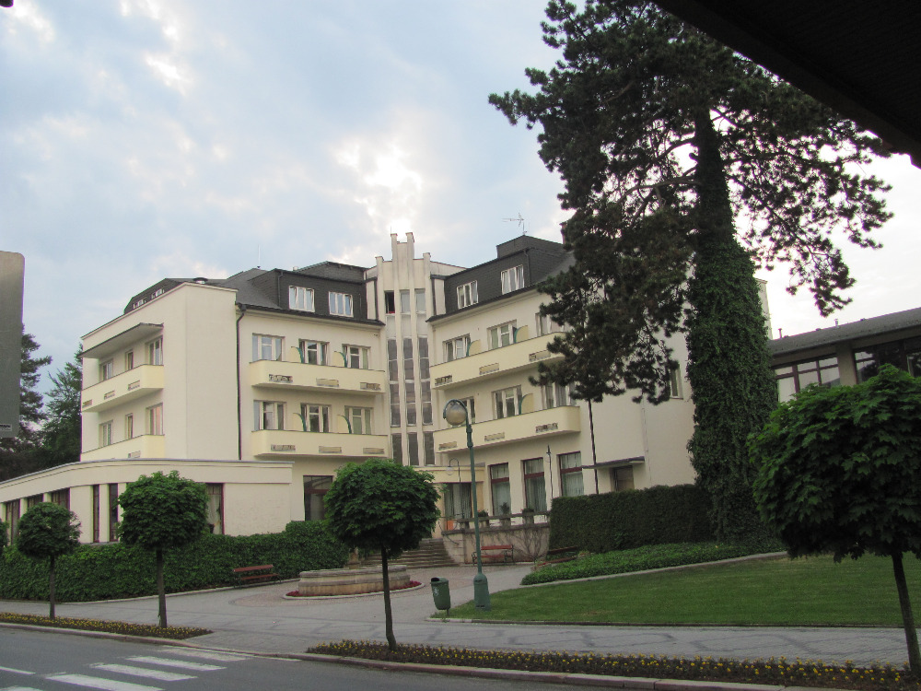
Den sedmnáctý, čtvrtek 19.5.2016
Tak je tu zase ráno, a i navzdory včerejšímu náročnému programu vstávám celkem radostně. Asi se mi tu začíná nějak více líbit. Takže klasika. Probudit se ve sprše a úprkem na snídani. U vchodu se už oplétá kočka domácí – lázeňská, říkejme jí třeba Mourýsek. Motá se kolem procházejících a kouká, co jí přistane v misce. Ráno slibuje pěkné počasí, tak uvidíme. Nechci to zakřiknout. Lázeňské kolečko zahajuji vířivkou rukou. To bych ani nebyl já, kdybych si ve finále nenamočil při vyndávání rukou z vany kalhoty. Spěchám na pokoj, abych se převlékl do sportovního. Nepřejte si vidět ty pobavené pohledy. Jó, kdo umí, ten umí, kdo neumí, tak čumí. Za pár minut se setkám s náhradní terapeutkou na cvičebně „B“. Vypadá to, že ví, co dělá. Dává mi docela pěkně do těla. Nejsem však naštvaný, naopak, je tam celkem psina. Nádech, výdech, protáhnout, divím se i ušima, jaké svaly musím zapřáhnout při údržbě bolavého těla. Strojení, loučení a už se těším na pelechu válení. Po chvíli válení blíží se čas krmení… Uf, to jsem se nacpal, sotva na pokoj se dostal. Místo šlofíčka mazat na koupel z blátíčka. Když z toho lezete, jste celý černí, dostat do z „kožichu“ snadné věru není. Prohřátý a vybahněný přesouvám se na masáž zad. Jé to je slast, když do kůže vsakuje se masážní mast. Zregenerovaný a promaštěný dumám, jak odpolední volno zpečetím. To však dlouze řešit nemusím. Sluníčko svítí, všude voní kvítí, tak nelenit, do hadrů na kolo se přehodit a Pepu na vyjížďce doprovodit. Pro dnešek si půjčil solidní trekové kolo osazené sadou Schimano LX. Cyklisté ví, ostatní si to vyguglí.
Dnešní trasa je spíše relaxační s ohledem na kolegovo netrénované pozadí. Takže dofouknout galusky, nasednout a vyrážíme. Zvolna do parku, profičet bažantnicí, okouknout lení stezku, točit na pravou ruku, napojit se na asfaltku a už nás vítá pohled na byšičský kostelík. Dále pokračujeme po asfaltové stezce až ke kravínu. Kravky spokojeně baští a způsobně zdraví pokyvováním hlavy. Napojíme se vlevo na silnici č. 501 ve směru na Hořice, z které záhy odbočíme vpravo na Šárovcovu Lhotu, přejedeme koleje a na rozcestí odbočujeme vpravo směr Svatojánský Újezd, po jehož průjezdu odbočíme opět vpravo, napojíme se na silnici č. 501 vedoucí od jičínské 16, po které dojedeme do Bělohradu. Pepa zajde vrátit kolo a po 15 km v sedle zaslouženě míří regenerovat na pokoj. Mám nějak málo, tak si dám ještě nášup. Po silnici č. 284 směr Miletín, po asi slabém kilometru vpravo na cyklotrasu č. 4135, kde dojíždím osamělou paní na horském kole. Společně pokračujeme výšlapem do sídla Lukavec u Hořic, kde se rozdělujeme. Točím na levou ruku a středně poklidnou okreskou dorážím do Červené Třemešné, dále stále rovně, abych po asi 2 km odbočil vlevo směr Miletín, čímž jsem se napojil na silnici č. 300 vedoucí z Hořic do Dvora Králové. Vyšlápnu si výživný kopeček a už mě vítá Miletín. Dále již stará známá klasika přes Tetín do Bělohradu. Mám dobrý čas, tak se ještě sjedu na autobusák odměnit vanilkovou zmrzlinou. Mňam, ta bodla. Zahangáruji šlapohyb, prolezu sprchou a šupky hupky na večeři. Po jídle mudruji, co s načatým večerem. Taneček? Néé! Osvěžovna? Néé! Takže klasika. Bafnu knihu, telefon a hůl a mašíruji do parku. Chvíli čtu, telefonuji, po okolí zevluju, zase čtu a se soumrakem na pokoj jdu. Na bednu hledíme, párky baštíme, vínem hrdlo chladíme. Pak už jen vyčůrat a spát…
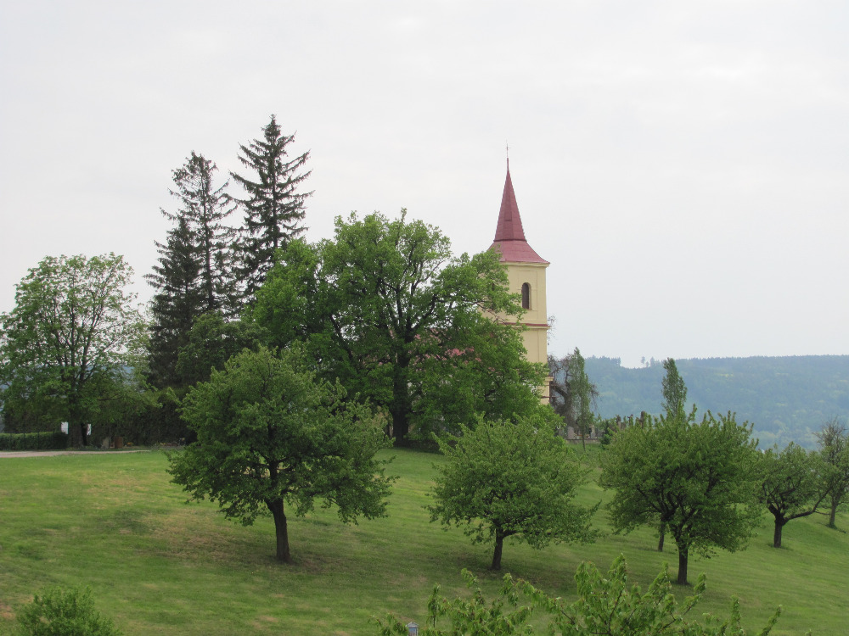
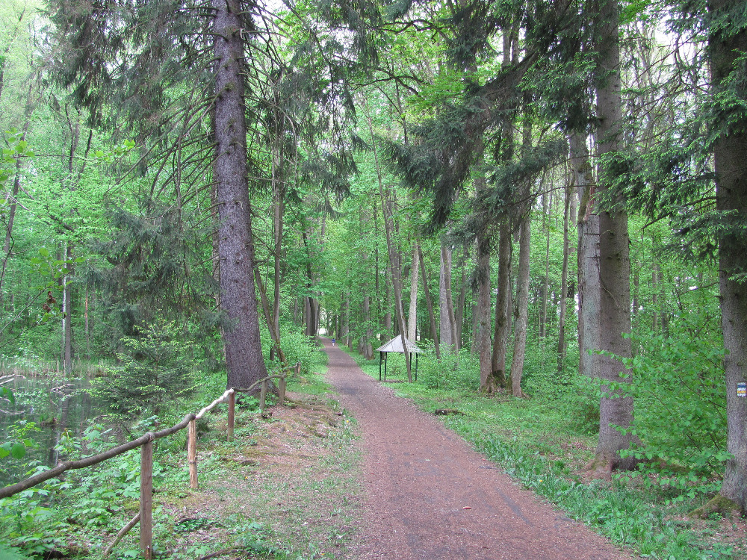

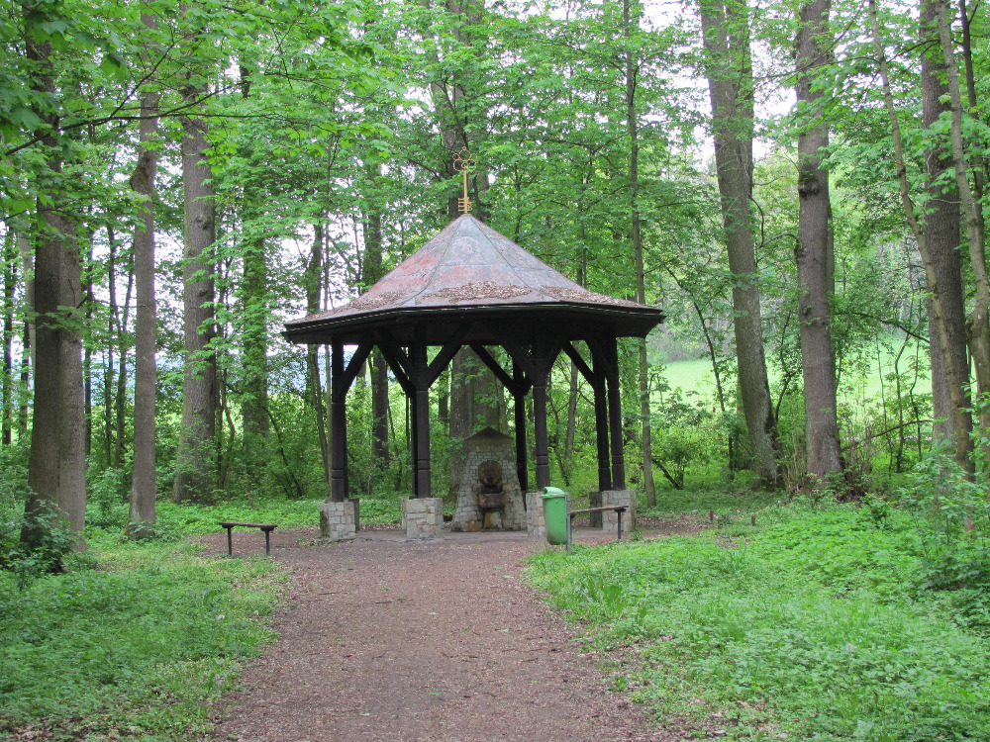
Den osmnáctý, pátek 20.5.2016
Tak tu máme páteční ráno, uvidíme, co nového stát by se mohlo. Z postele lezeme radostně, na snídani jdeme radostně, baštíme radostně, procedury čekají žalostně. Konec srandy, žádná hrůza, jen jsem už nějaký přeodpočívaný a přelázněný. Tak, a nyní hezky popořádku. V 8:15 si jdu nechat naklepat plosky, do 9:30 jsem na pokoji a nahoře mám nožky. Poté lebedím si v jodové vodě, to něco jest na nožky moje. Do oběda pohoda, piju kávu, to je lahoda. Ještě zavolám domů taťkovi, abych zjistil, že v sobotu bude asi docela šrumec. Ráno veteráni a od 13 hod akce u Škody v Mariánských Lázních. Snad se vše vydaří včetně počasí. Po krmení vířivka na nohy a plynná uhličitá koupel. Počasí je parádní, tak neváhám a šup na kolo. Nejdříve mě mlsná táhne do Miletína, kde doplním zásoby trubiček a jedu zpět. V Tetíně, ještě je dost brzy na návrat, točím vpravo směr Pecka a dupu do docela výživného kopečka, naštěstí lesem. Je pěkně horko a dusno, asi bude buřina. Dojedu nad Pecku a kochám se výhledy. No, ono vlastně tak trochu na někoho čekám, protože vím, že tudy jezdí.
Kdo si počká, ten se dočká. Modroočka nezklamala a dobrovolně zastavila. Probrali jsme páté přes deváté a šmytec. Jedeme si každý po svém. Voda byla rychlejší, než jsem čekal, tak to bylo i s předpírkou. Cestou jsem ještě trochu oschnul a už se prohřívám ve sprše. Rychle na večeři, vzít i knížku a v parku louskat písmenka, sem tam projde i nějaká zajímavá osůbka. Slovo dalo slovo a už sedíme v osvěžovně na jednom Před devátou se zvedáme a jdeme procházkou do večerky ukojit potřeby mlsné. Příjemně unaveni a spokojeni dorážíme na hotel, kde se mi dostává pozvání na skleničku. Provedu krátké přípravy a už jsem u zdroje informací a poznání. Čas utíká rychlostí blesku a i když se mi nechce, tak v nejlepším se má skončit. Dobrou noc.
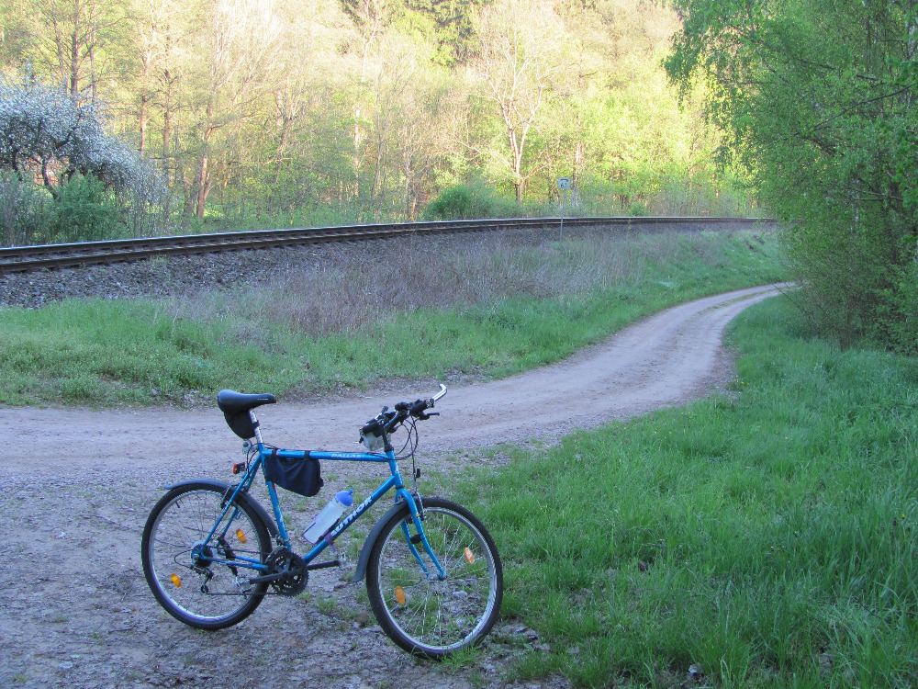
Den devatenáctý, sobota 21.5.2016
Budík otravně zvoní, hlava mírně bolí. Vstáváme velmi pomalu, do nového dne hledáme odvahu. Hurá, snídaně mi chutná. O to více bylo brutálnější v 7:15 bazénové cvičení. No nic, přežil jsem i horší situace. Došourám se na pokoj a radostně odpočívám až do oběda. Využívám čas a pakuji věci na cestu do Liberce., koukám na autosalon a jiné blbiny. Prostě jen zabít čas. A je tu toužebně očekávaný oběd. Radostně ho zhltnu a jak si tak vykračuji na pokoj, tak mě lapne blondýna z Chlumce, že prý povídat si chce. Po chvilce plkání radostně uháním na perličku a poté už jen pro věci na pokoj, rychlé kafe a šup na vlak. Cestou potkávám Libušku a Marcelku, jak si to mašírují na Javorský Mlýn. Koupím si zpáteční jízdenku za lidových 63 peněz a na peronu se bavím pohledy na okolí a „výhledy“. Opodál sedí taková docela zajímavá, ale nějak smutná osůbka, tak mudruji, jak ji rozesmát… Naštěstí máme společnou cestu, tak ji oslovím a podám pár humorných frků. Hurá, umí se smát. Ve Staré Pace přestoupím a už se těším do cíle své cesty, jejímž účelem je sejít se s mamkou, sestrou a synovcem. Takto je to nejjednodušší, proč se mají harcovat všichni. Po cestě si ještě ověřím přípoj do Rochlic, na který si docela počkám a už před pátou odpolední beru za kliku. Velké vítání, plkání, kávy sosání a festival obžerství. Využiji volného času a na netu si dohledám vše, co v lázních nestíhám. K večeru přifrčel Kamil, tak se jedeme projet s eMtrojkou. Kurňa, ta chodí a jak se to drží silnice. Však jel pěkně na hraně, naštěstí vše v klidu a pohodě. Huňáči asi už spali. Ještě mi ukázal nové přírůstky v garáži, kde momentálně vyvařuje starší Ford Transit. Má i dost různých přípravků a šikovného vercajku. Snaží se chlapec. Ještě mě odvezl zpět k Libče a jde se spát.
Den dvacátý, neděle 22.5.2016
Radostně lezu z brlohu a hrnu se ke stolu, kde už čeká snídaně na vidličku. Potom ještě chvilku čučím do počítače a různých letáků. Ven raději ani nelezu, jaké tam je horko a dusno. Dopoledne trávíme společně, probíráme vše možné a najednou tu je oběd. Tak moc to uteklo. Kamil dojede na oběd, dáme odpolední kafe a zmrzku, ještě chvilku pokecáme a než se stihnu rozkoukat, tak už jsem odvážen na nádraží s řádně nafasovaným batohem Asi mají pocit, že v lázních strádám hlady, což není vůbec pravda. První lázně, kde se musím držet, abych se nevyžral. Vše v pohodě, nic mi neujelo a všude jsem trefil. Dojdu v klidu na pokoj, cinknu našim, aby věděli, že jsem v pohodě, dám sprchu a zvolna jdu na večeři, které moc nedám. Nebojte, bylo to moc dobré, jen jsem to nějak kapacitně nezvládal. Na pokoji si beru knížku a v parku se pokouším číst, ale nějak mi padají klapky, tak raději jdu zalehnout a koukat na komedii a najednou…
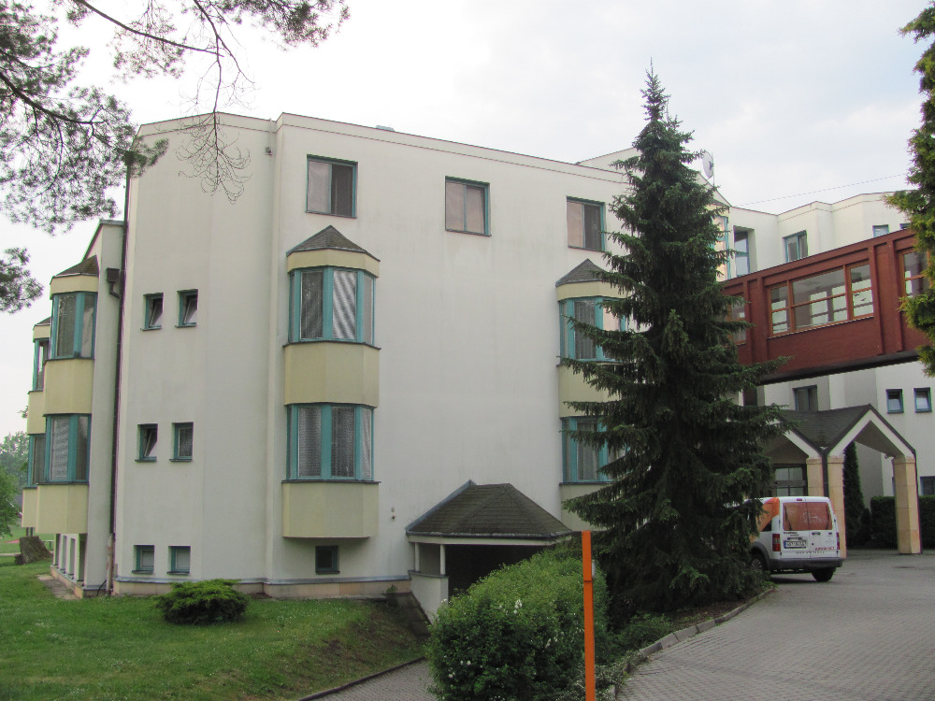
Den jednadvacátý, pondělí 23.5.2016
Je tu nový a poslední týden pobytu, tak hurá do něho. Už jsem myšlenkami pomalu na cestě k domovu, tak nemám moc času datlovat zážitky. Ono se ostatně neděje nic mimořádného. Dopoledne si oběhat procedury a odpoledne už celý nedočkavý na kolo. Pepa mi domluvil spolujezdkyni, která nedává moc kopečky, zato jezdí ráda a je s ní i sranda. V očekávání pomalé jízdy se jedu rozjezdit a obhlédnout plánovanou trasu: L.B. – okruh směr Byšičky – Mlázovice – L.B, celkem asi 19 km. Prakticky skoro stále rovina, sem tam nějaký mírný kopeček a hlavně prakticky žádný provoz. Mlázovice jsou docela nedoceněné. Moc pěkná obec s bohatou a pestrou historií. Po večeři někdy kolem 18. hodiny jedu s paní Olgou, abych zjistil, že se to dá i s kochacími zastávkami zvládnout za necelé dvě hodiny. Před osmou večerní parkujeme kola a jdeme si každý po svém. Sprcha, něco málo zbaštit, spíš mlsná, než hlad, poklábosit, čučet na bednu a zalehnout. Světe div se, ani jsem nešel číst, nebo telefonovat do parku. Ostatně se docela zkazilo počasí a byla docela zima, tak co venku…
Den dvaadvacátý, úterý 24.5.2016
Probouzíme se do deštivého rána, to zase bude den. Chyba lávky. Dopoledne díky procedurám uteče jako voda a odpoledne se dá i prospat. Dá se konstatovat, že takové ležení a nicnedělání je docela pěkný záhul, až to jednoho unaví. Myslím, že nemá smysl opakovat, jak se chodí na procedury. Od toho máte ostatně rozpis procedur, takový jízdní řád, kterým se snažíte řídit. Poslední týden už je volnější a končí se už i kolem 13. hodiny, takže je i více času na volnočasové aktivity. Vzhledem k uplakanému počasí se uchyluji do soukromí pokoje a čtu. Momentálně Svět motorů, kde mě zaujal článek o elektromobilitě a elektromobilech. Na první pohled se jeví dvoumístné autíčko jako zajímavé a cenově dostupné. Pokud ovšem vezmete v potaz výkon cca 2 kw a cenu kolem 150.000,- Kč, tak začnete uvažovat nad výhodností a smysluplností takovéhoto dopravního prostředku a zda není nakonec výhodnější něco připlatit a pořídit si dospělé auto na konvenční pohon s cenou někde okolo 170.000.- Kč, které vám nabídne více muziky za přijatelnou cenu. Věc názoru, osobně mám jasno a kloním se ke čmoudící klasice. Abychom úplně nezcepeněli, tak se jdeme večer řádně vybaveni suchými rohlíky projít k rybníku Pardoubek, kde krmíme hladové kapříky. Ve vodě se strhla taková bitva o žvanec, až zrak přecházel. Po návratu jsem mudroval nad projížďkou na kole, ale nakonec zvítězila kniha a park. Jsme přeci v lázních a ne na závodech. Zítra je také den a hlavně se mi nechtělo zmoknout. Nakonec jsem byl rád, že jsem byl v blízkosti hotelu, kam jsem se díky panujícímu počasí rád přemístil. Ani nevím, jak a spal jsem jak špalek. Inu, lázeňský vzduch dělá divy.
Den třiadvacátý, středa 25.5.2016
Tak, a máme tu ráno, i sluníčko záležet si dalo. Po ranním rituálu fofrem na snídani a s plným bříškem se vrhnout do vln bazénu. Po cvičení a lenošení ve vodě přesun na pokoj, dále vířivka a v odpoledních hodinách poslední návštěva osobní krotitelky, tedy terapeutky. Je zvláštní, jak je vše relativní a s blížícím koncem pobytu se vše nějak zrychluje. Všichni si chtějí nějak více povídat, najednou jste všude zváni a tak… Jsem však věrný svým zásadám a raději se ještě odpoledne jdu projet na kole. Libuška, to jako moje sestra, projevila zájem ještě o nějaké Hořické trubičky, tak to jedu do Miletína zařídit. Je pěkné slunečné odpoledne a cesta pěkně odsýpá. Nakoupím, rozloučím se s paní provozní a poděkuji za vždy usměvavou obsluhu. To se hned radostněji utrácí. Vrátím se k hotelu, vyložím sladký poklad a ještě si i stihnu udělat kafíčko, které si beru ven na lavičku, kde asi do 15 hodin čekám na Olgu, které jsem slíbil společnou vyjížďku. Jak tak sedím a koukám, tak mě asi během půl hodinky oslovily tři partičky cyklistů s nabídkou na společnou vyjížďku. S díky však odmítám, i když nabídky to byly vesměs lákavé, ale dal jsem slovo a přes to vlak nejede. Kdo si počká, ten se dočká, a už šlapeme do pedálů směr Miletín, kde potkáváme partu nadšených spolucyklistů. Paní si udělá nějaké nákupy, posedíme, vydýcháme, prohodíme nějaké to slovo a je čas na zpáteční jízdu. I přes poněkud pomalejší tempo stihneme večeři včas. Nějak se mi zastesklo po kapřících, tak je jdeme ještě na rozloučenou společně s Pepou nakrmit. Rohlíky mizejí rychlostí světla a kapříci dlabou jak o život. Vše řádně nafotím a zdokumentuji, abych se o tento zážitek mohl podělit i s ostatními. Nastává poslední lázeňský večer, který jsem chtěl původně strávit na nějaké zábavě, ale vzhledem k tomu, že musím zítra řídit, tak si raději nechám zajít chuť a raději se věnuji balení, které mi i při sledování televize zabralo asi tak hodinku času. Je neskutečné, co jsem si tentokrát nabalil zbytečných krámů, z čehož plyne ponaučení nenechávat vše na poslední chvíli, balit s dostatečným předstihem před odjezdem, vše si řádně promyslet a raději redukovat a redukovat. Stejně zaručeně něco zapomenete, ať toho máte sebevíc. Zabaleno, připraveno a může se jít spát.
Den čtyřiadvacátý, 26.5.2016, konec pobytu
A je tu poslední lázeňské ráno. To to tady panečku uteklo. Opatrně vysoukat z pelíšku, pozdravit se s koupelnou a tradá do víru lázní. Procedury, blátíčko, voda, vířivka, výstupní lékařská prohlídka, po obědě na prohřátí zad ještě slatinný zábal a potom už záhul. Dojít pro auto, přidělat nosič kola, to vyzvednout v kolárně, nasadit a zajistit proti pohybu a ztrátě. S vypůjčeným vozíkem dojít na pokoj pro kvanta zavazadel. S pomocí boží a Pepy to nějak naskládám do letité Š 120, všude, kam se dá. Během okamžiku se našlo dost veselých lidiček, sledujících, jak do se škodovky přesouvá ta hora tašek, kufrů a jiných věciček. Uf, je konečně naloženo. Ještě foto na rozloučenou a vyrážím přes Jičín a Turnov do Liberce, kde vyzvednu mamku a pokusím se ještě někam nacpat další bagáž. Během předchozích čtrnácti dní byla u sestry, na kterou dávala pozor a pomáhala jí, s čím bylo třeba. Ještě rychlé kafe, něco málo sezobnout, trochu poklábosit a už je čas pokračovat v cestě, která probíhala v klidu. Jenom nás na cestě za Zámostím zdržela dočasná uzávěra, ale asi během půlhodiny, jen co projel peloton cyklistů, jsme mohli pokračovat v cestě. Za toto čekání jsme se odměnili osvěžující zmrzlinou a autíčku ještě v Mělníku doplnili nějaký ten benzín, aby se také mělo dobře. Večer kolem 18. hodiny konečně vjíždíme do domácích vrat. Lázně jsou minulostí a mohu opět rovnýma nohama vkročit do reality všedního dne. Ale o tom až někdy jindy.
DOSLOV
Vážení čtenáři, v předchozím textu Vám bylo umožněno zprostředkovaně se seznámit s prostředím a průběhem lázeňského pobytu v Lázních Bělohrad. Přidal jsem i pár fotografií, díky kterým si můžete udělat lepší představu o místním prostředí. Veškeré služby od ubytování, stravování, volnočasové aktivity a hlavně léčebná péče jsou na velmi dobré úrovni. Jste-li však na invalidním vozíku, tak ještě před podáním návrhu na lázeňskou péči do Vaší zdravotní pojišťovny vřele doporučuji kontaktovat lázeňské zařízení a informovat se o možnostech vašeho pobytu. Předejdete tak nedorozuměním, vyplívajících např. z toho, že v bazénu není k dispozici zdvihací plošina, nýbrž pouze tzv. sedací schody. Naproti tomu jsou některé vany na balneu opatřeny bočním vstupem pro osoby s omezenou možností pohybu. Každý máme jiné zdravotní omezení, mnohdy velmi specifické, proto považuji za moudré být před nástupem informován. Všem přeji klidný a pohodový pobyt a hlavně zlepšení zdravotního stavu.
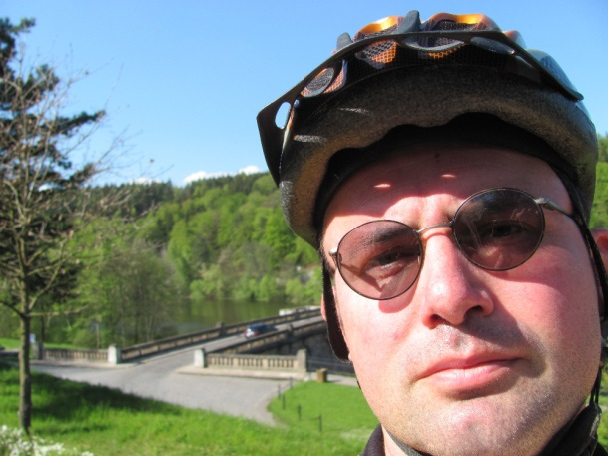

Lubomír Můr

